Fakultet strojarstva računarstva i elektrotehnike, Mostar  
Projektiranje informacijskih sustava

Specifikacija zahtjeva:

Online klađenje

Verzija: 1.0

Voditelj projekta: Mateo Vukoja

Mostar, lipanj 2024.

**Sadržaj**

1. Reprezentativni zahtjevi 3

*1.1.* Poslovni zahtjevi 3

1.2. Korisnički zahtjevi 3

1.3. Funkcionalni zahtjevi 3

1.4. Nefunkcionalni zahtjevi 3

2. Izvori porijekla zahtjeva 4

2.1. Primjer prikupljenih dokumenata 4

2.2. Surogat 4

3. Model funkcija 5

3.1. Dijagram dekompozicije funkcija 5

4. Model procesa 6

4.1. Dijagram konteksta 6

4.2. Pregledni dijagram glavnih procesa 7

4.3. Detaljni dijagram za odabrani proces 7

5. Model događaja 9

5.1. Matrica entiteti – događaji 9

6. Dodatak 10

# Reprezentativni zahtjevi

## Poslovni zahtjevi

1. Sustav mora omogućiti igračima postavljanje oklada na različite sportske događaje s ažuriranim kvotama.
2. Sustav mora automatski dohvaćati i ažurirati kvote od globalnih providera u stvarnom vremenu.

## Korisnički zahtjevi

1. Korisnici (igrači) moraju imati mogućnost registracije i prijave na sustav.

2. Korisnici moraju moći pregledavati i odabrati dostupne kvote za klađenje.

3. Korisnici moraju moći pratiti status svojih oklada i pregledavati povijest oklada.

## Funkcionalni zahtjevi

1. Unos/uređivanje/brisanje kvota za klađenje
   * Administrator može dodati, urediti ili obrisati kvote za klađenje koje su dobavljene od globalnih providera.
2. Pregled dostupnih kvota za klađenje
   * Igrači mogu pregledati sve dostupne kvote za klađenje koje su trenutno aktivne u sustavu.
3. Unos/uređivanje/brisanje oklada
   * Igrači mogu postaviti nove oklade, urediti postojeće oklade ili obrisati oklade prije nego što su potvrđene.
4. Pregled povijesti oklada
   * Igrači mogu pregledati arhivu svojih prethodnih oklada, organiziranu prema datumima ili sportskim događajima.
5. Upravljanje korisničkim računima
   * Administrator može dodati nove korisnike (igrače), urediti informacije o postojećim korisnicima, ili obrisati korisničke račun.

## Nefunkcionalni zahtjevi

1. Performanse
   * Sustav mora podržavati minimalno 10,000 simultanih korisnika bez gubitka performansi.
2. Sigurnost
   * Sustav mora koristiti enkripciju za zaštitu osobnih i financijskih podataka korisnika.

# Izvori porijekla zahtjeva

## Primjer prikupljenih dokumenata

* Prilog [1] – Intervju s adminom („izvori porijekla – Intervju sa administratorom sustava.docx“)
* Prilog [2] – Intervju s potencijalnim korisnikom („Izvori porijekla – Intervju s potencijalnim korisnikom klađenja.docx“)

## Surogat

* Prilog [4] – Surogat (<https://m.wwin-ba.com> ) („Porijeklo zahtjeva - surogat.docx“)

# Model funkcija

## Dijagram dekompozicije funkcija

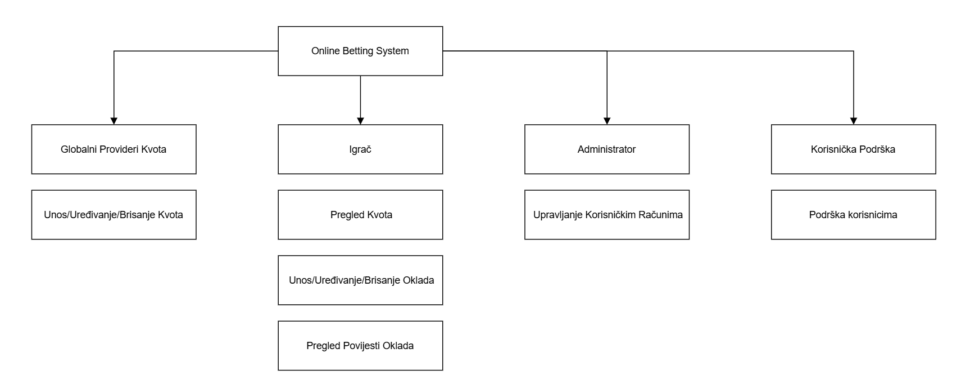

Slika [5] – dijagram dekompozicije funkcija

# Model procesa

## Dijagram konteksta

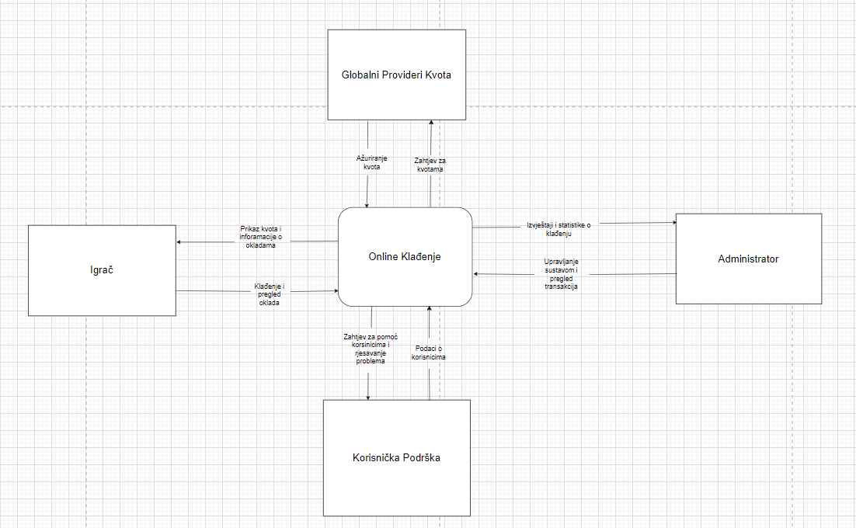

Slika [6] – dijagram konteksta

## Pregledni dijagram glavnih procesa

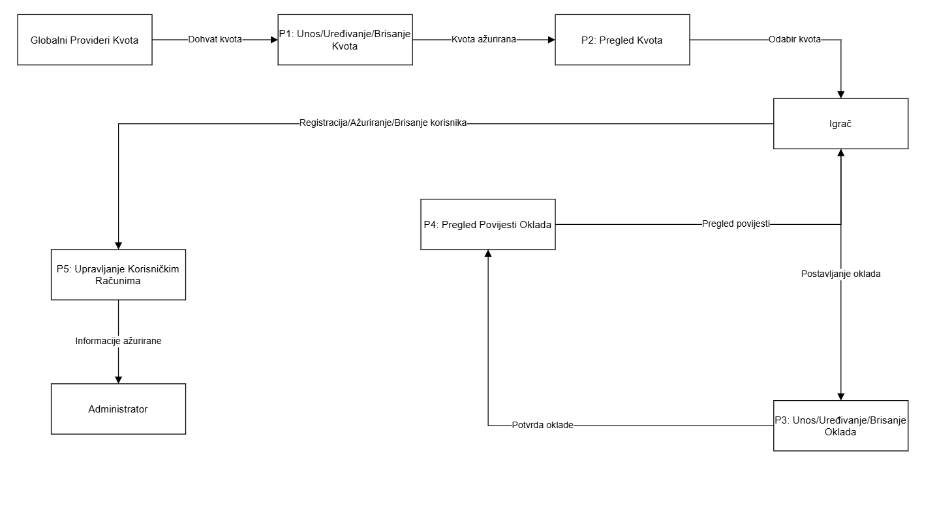

Slika [7] – pregledni dijagram glavnih procesa

## Detaljni dijagram za odabrani proces

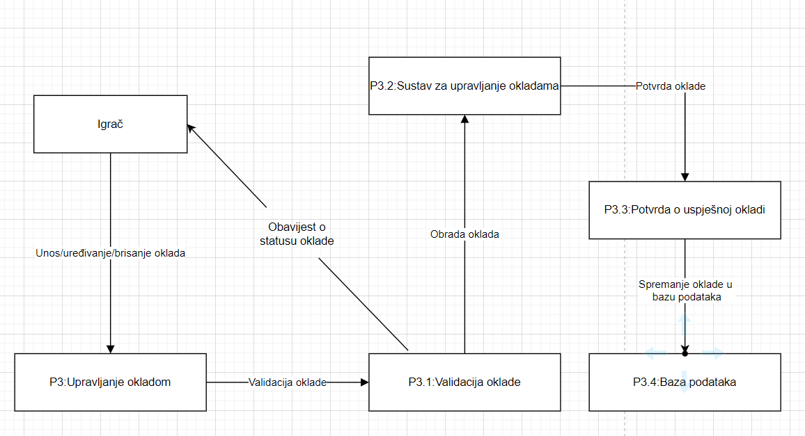

Slika [8] – detaljni dijagram za odabrani proces

# Model događaja

## Matrica entiteti – događaji

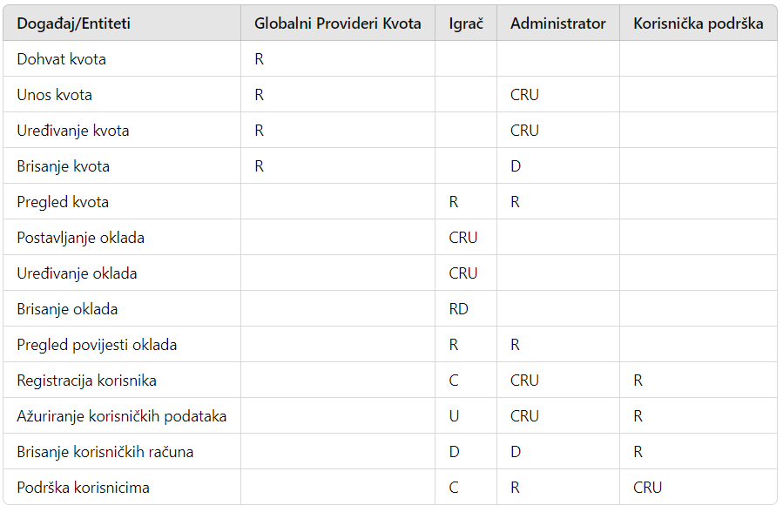

Slika [9] – matrica entiteti - događaji

# Dodatak

[1] Plan projekta /Intervju s administratorom sustava

[2] Plan projekta /Intervju s potencijalnim korisnicima klađenja

[3] Plan projekta/Porijeklo zahtjeva – surogat

[4] Specifikacija zahtjeva/Dekompozicija funkcija

[5] Specifikacija zahtjeva/Kontekstni dijagram

[6] Specifikacija zahtjeva/Pregledni dijagram

[7] Specifikacija zahtjeva/ Detaljni dijagram

[8] Specifikacija zahtjeva/ Matrica entiteti - događaji